Министерство науки и высшего образования Российской Федерации
Федеральное государственное бюджетное образовательное учреждение высшего образования
«Воронежский государственный технический университет»
(ФГБОУ ВО «ВГТУ», ВГТУ)
Факультет информационных технологий и компьютерной безопасности
Кафедра систем управления и информационных технологий в строительстве
Направление подготовки (специальность) 09.03.02 «Информационные системы и технологии»
Профиль/программа/направленность «Отраслевые информационные системы»

ВЫПУСКНАЯ КВАЛИФИКАЦИОННАЯ РАБОТА
бакалаврская работа
(вид выпускной квалификационной работы – бакалаврская работа, дипломная работа (проект), магистерская диссертация)
Макеева Романа Николаевича
(фамилия, имя, отчество обучающегося)
Тема: «Разработка программного приложения формирования оптимального курса реабилитации»

Состав выпускной квалификационной работы:
Расчетно-пояснительная записка на 67 страницах
Графическая часть на листах
Расчетно-пояснительная записка к выпускной квалификационной работе:
Заведующий кафедрой |  |  | ( Аснина Н.Г. )
^{(подпись)} |  |  | ^{(инициалы, фамилия)}
Руководитель |  |  | ( Курипта О.В. )
^{(подпись)} |  |  | ^{(инициалы, фамилия)}
Консультанты:
по |  |  | ( )
(наименование раздела, подпись) |  |  | ^{(инициалы, фамилия)}
по |  |  | ( )
(наименование раздела, подпись) |  |  | ^{(инициалы, фамилия)}
по |  |  | ( )
(наименование раздела, подпись) |  |  | ^{(инициалы, фамилия)}
по |  |  | ( )
(наименование раздела, подпись) |  |  | ^{(инициалы, фамилия)}
по |  |  | ( )
 | (наименование раздела, подпись) |  | ^{(инициалы, фамилия)}
Обучающийся Макеев Р.Н.
(подпись) (инициалы, фамилия)
«…..» 2025 г.

Министерство науки и высшего образования Российской Федерации
Федеральное государственное бюджетное образовательное учреждение высшего образования

«ВОРОНЕЖСКИЙ ГОСУДАРСТВЕННЫЙ ТЕХНИЧЕСКИЙ УНИВЕРСИТЕТ»
(ФГБОУ ВО «ВГТУ», ВГТУ)
Факультет информационных технологий и компьютерной безопасности
Кафедра систем управления и информационных технологий в строительстве
Направление подготовки/специальность 09.03.02 «Информационные системы и технологии»

Профиль/программа/направленность «Отраслевые информационные системы»

Утверждаю
(дата)
Зав.кафедрой
(подпись)

ЗАДАНИЕ
ПО ПОДГОТОВКЕ ВЫПУСКНОЙ КВАЛИФИКАЦИОННОЙ РАБОТЫ
__________________________ бакалаврская работа_________________________
дипломная работа (проект), бакалаврская работа, магистерская диссертация

Обучающемуся Макееву Роману Николаевичу
фамилия, имя, отчество
1. Тема: «Разработка программного приложения формирования оптимального курса реабилитации»
по заданию какой организации выполняется работа
утверждена приказом по университету
2. Срок сдачи обучающимся выпускной квалификационной работы
3. Исходные данные информационную базу исследования составляют периодические
издания, публикации, ресурсы Интернет, СНиПы, ГОСТы, МУ, нормативные документы
4. Краткое содержание выпускной квалификационной работы
1. Анализ и разработка требований к программному средству: современная гастроэнтерология и IT технологии, функциональное моделирование предметной области, сравнительный анализ программных средств в данной предметной области, постановка задачи.
2. Проектирование программного приложения: проектирование информационной модели
системы, проектирование пользовательского интерфейса, проектирование базы данных, архитектура программного средства
3. Реализация программного модуля: обоснование и выбор средств реализации приложения,
контрольный пример работы приложения

5. Перечень графического материала (с точным указанием обязательных чертежей по
разделам)
6. Консультанты (с указанием относящихся к ним разделов)

График выполнения выпускной квалификационной работы
№  п/п | Наименование разделов выпускной квалификационной работы | Срок выполнения этапов работы
 | Введение
 | Основной раздел
 | Заключение

Руководитель Курипта О.В.
(подпись)
Дата выдачи задания
Задание принял к исполнению
(дата)
Подпись обучающегося Макеев Р.Н.

Министерство науки и высшего образования Российской Федерации
Федеральное государственное бюджетное образовательное учреждение
высшего образования
«Воронежский государственный технический университет»

АННОТАЦИЯ
выпускной квалификационной работы

Обучающего(ей)ся Дойниковой Анны Сергеевны
Тема ВКР: «Разработка программного модуля мониторинга и расчета стоимости аренды нежилых помещений»

Характеристика выпускной квалификационной работы

Актуальность исследования обусловлена необходимостью мониторинга и расчета стоимости аренды нежилых помещений по методике, утвержденной для Воронежской области Законом Воронежской области 2005 года, основанной на методике, утвержденной приказом Минстроя РФ 1992 года.

Задачи, решаемые в ВКР
Разработать программный модуль для мониторинга и расчета арендной платы нежилых помещений по методике, который позволяет получить отчет о рассчитанной арендной плате и список помещений, имеющихся в базе, для заданных критериев.

Структура ВКР
В работе представлены три раздела, объединенных единой целью исследования, введение, заключение, список использованных источников и приложение, которое содержит исходный код приложения.

Краткая характеристика полученных результатов (по разделам ВКР)
В первом разделе описаны и проанализированы теоретические аспекты расчета стоимости арендной платы за нежилые помещения; представлены анализ существующих решений, постановка задачи и функциональное моделирование предметной области.
Во втором разделе представлено проектирование пользовательского интерфейса, базы данных и архитектуры программного приложения.
В третьем разделе описана программная реализация, обоснование выбора средств, с помощью которых реализована программа, и представлен контрольный пример ее работы.
В заключении приводятся выводы, сделанные на основе всей работы.

Автор ВКР___________________ Дойникова Анна Сергеевна
(подпись)

Ministry of Science and Higher Education of the Russian Federation
Federal State Budgetary Educational Institution higher education
Voronezh State Technical University

ANNOTATION
final qualifying work

Of the training (s) Doynikova Anna Sergeevna
Final qualifying work topic: "Development of the software for calculation of the rent for non-residential buildings and non-residential buildings monitoring"

Characteristics of the final qualifying work

The relevance of the research is due to the necessity of non-residential buildings monitoring and calculation of the rent for non-residential buildings following to the 2005 methodology approved by the Law of Voronezh region which is based on the 1992 methodology approved by the order of the Ministry of Construction, Housing and Utilities of the Russian Federation.

Tasks solved in the final qualifying work
The software for calculation of the rent for non-residential buildings and non-residential buildings monitoring had been developed following to the methodology which allows to get the report on calculated rent and the list of buildings from the database by the specified criteria.

Final qualifying work structure
The work presents three sections, united by the overall aim of the investigation, an introduction, a conclusion, a list of sources and an annex which contains the source code of the application.

Brief description of the results obtained (by sections of the final qualifying work)

The first section provides a description and analysis of theoretical aspects of the non-residential buildings rent calculation, an analysis of existing solutions, a problem statement and a functional modeling of the subject area.
The second section provides a user interface, database and system architecture design.
The third section provides a software implementation description, a justification of the chosen tools used for the implementation of the program and an example of the program’s current work.
The conclusion provides findings that were made on the basis of the whole investigation.

Автор ВКР___________________ Дойникова Анна Сергеевна
(подпись)

СОДЕРЖАНИЕ

Задание 2
Аннотация 3
Annotation 5
Перечень сокращений и обозначений 8
Введение 9
1 Анализ и разработка требований к программному средству 13
1.1 Анализ нормативно-правовой базы определения стоимости аренды нежилых помещений 13
1.2 Анализ методики расчета арендной платы за нежилые помещения 16
1.3 Функциональное моделирование предметной области 23
1.4 Сравнительный анализ программных средств в данной предметной области 26
1.5 Постановка задачи 29
2 Проектирование программного модуля мониторинга и расчета стоимости аренды нежилых помещений 31
2.1 Проектирование информационной модели предметной области 31
2.2 Проектирование пользовательского интерфейса 37
2.3 Проектирование базы данных 43
2.4 Архитектура программного средства 46
3 Реализация web-приложения 51
3.1 Обоснование и выбор средств реализации web-приложения 51
3.2 Процесс разработки web-приложения 56
3.3 Контрольный пример работы web-приложения 61
Заключение 66
Список использованных источников 68
Приложение А 70

ПЕРЕЧЕНЬ СОКРАЩЕНИЙ И ОБОЗНАЧЕНИЙ

- РФ – Российская Федерация
- ГК РФ – Гражданский кодекс РФ
- Минстрой РФ – Министерство архитектуры, строительства и жилищно-коммунального хозяйства РФ
- БТИ – бюро технической инвентаризации
- CASE – Computer-Aided Software/ System Engineering
- CASE-средство – средство автоматизации разработки программ
- UML – Unified Modeling Language
- БД – база данных
- СУБД – система управления базами данных
- ERD – Entity Relationship Diagram
- IDE – Integrated Development Environment, интегрированная среда разработки
- HTML – Hypertext Markup Language, язык гипертекстовой разметки
- CSS – Cascading Style Sheets, каскадные таблицы стилей
- JS – JavaScript
- AJAX – Asynchronous Javascript and XML, асинхронный JavaScript и XML
- PHP – Hypertext Preprocessor, препроцессор гипертекста
- SQL – Structured Query Language
- OSPanel – Open Server Panel
- ПО – программное обеспечение
- W3C – The World Wide Web Consortium
- ПК – Персональный компьютер

ВВЕДЕНИЕ

Актуальность работы обусловлена необходимостью мониторинга и расчёта стоимости аренды нежилых помещений по методике, утверждённой для Воронежской области Законом Воронежской области 2005 года, основанной на методике, утверждённой приказом Минстроя РФ 1992 года.
К нежилым помещениям относятся объекты недвижимости, которые не предназначены для проживания, но используются для других целей: хранения, производства, офисной работы, торговли, развлечений и других. Расчёт стоимости аренды нежилых помещений может быть необходим как арендодателям, сдающим нежилое помещение в аренду, так и арендаторам, занимающихся поиском помещения для снятия в аренду.
Арендаторам необходимо определить стоимость аренды помещения, на которую влияют множество критериев. Чаще всего арендаторы при определении арендной платы пользуются услугами оценщиков, поскольку не обладают достаточной компетентностью, либо не имеют достаточно времени для того, чтобы повысить свою компетентность в данном вопросе и рассчитать стоимость арендной платы самостоятельно, поскольку данный процесс является довольно трудозатратным. Услуга оценки рыночной стоимости нежилых помещений не уступает в популярности услуге оценки жилой недвижимости. Данная услуга не является бесплатной, поскольку оценщику необходимо, как было замечено выше, проделать достаточно сложную работу: учесть как можно больше индивидуальных особенностей объекта, влияющих на его рыночную стоимость, рассчитать стоимость арендной платы с учётом анализа многих ценообразующих факторов, а также сравнения подобранных объектов-аналогов, при этом необходимо достичь объективного конечного результата.
Актуальной проблемой является не только определение выгоды продажи объекта арендодателем, но и определение выгоды и целесообразности его покупки арендатором. На выбор помещений для снятия в аренду влияет множество различных критериев: расположение, площадь, тип объекта и многие другие. Одним из важнейших критериев, учитываемых при поиске помещения для снятия в аренду, является величина арендной платы. Для выбора оптимальной ставки аренды необходимо рассмотреть аналогичные объекты и провести сравнительный анализ имеющихся предложений, понять, какая арендная ставка является среднерыночной. Также будет полезно разобраться, из чего складывается арендная ставка, чтобы понимать при наличии ряда требований к помещению, в каких пределах она будет варьироваться и не завышена ли арендная плата за конкретное помещение.
Все вышеописанные процессы могут потребовать много времени, поэтому могут быть автоматизированы для упрощения данной деятельности. В автоматизации нуждается процесс мониторинга и расчёта арендной платы нежилых помещений. В качестве целевой аудитории выступают как арендодатели, так и арендаторы: первым необходимо выставить объективную арендную плату за свое помещение, не занизив и не завысив ее, а также определить выгоду сдачи в аренду помещения, мониторинг помещений поможет сравнить стоимость арендной платы других аналогичных объектов; вторым нужно определить примерную стоимость арендной платы на основании требований к помещению, выгоду снятия того или иного помещения в аренду, мониторинг будет полезен для упомянутых целей, а также для непосредственного поиска помещений по критериям.
В качестве исходных данных были использованы различные критерии, учитывающиеся при расчёте арендной платы, рассмотрены способы и методики её расчета.
Постановка задачи: Разработать программный модуль для мониторинга и расчёта арендной платы нежилых помещений по методике, который позволяет получить отчёт о рассчитанной арендной плате и список помещений, имеющихся в базе, для заданных критериев.
Целью выпускной квалификационной работы является разработка программного модуля, позволяющего производить расчёт стоимости аренды нежилых помещений по методике и получать список помещений с учётом введённых требований-критериев.
Объект исследования – мониторинг и расчёт стоимости аренды нежилых помещений по методике, утверждённой для Воронежской области Законом Воронежской области 2005 года, основанной на методике, утверждённой приказом Минстроя РФ 1992 года.
Предмет исследования – автоматизация методики расчёта арендной платы за нежилые помещения (Закон Воронежской области от 30 ноября 2005 года N 81-ОЗ) и мониторинга нежилых помещений.
Для достижения поставленной цели необходимо решить следующие задачи:
- Провести анализ нормативно-правовой базы, регламентирующей аспекты определения стоимости аренды нежилых помещений.
- Провести анализ потребности в автоматизации мониторинга и расчёта стоимости аренды нежилых помещений.
- Провести анализ предметной области, применив функциональное моделирование.
- На основе анализа предметной области, сформированных требований и существующих решений спроектировать и разработать программное средство: базу данных, пользовательский интерфейс и архитектуру.
- Обосновать средства и технологии реализации программного обеспечения и на их основе реализовать web-приложение для мониторинга и расчёта стоимости аренды нежилых помещений.
Методы проведенных исследований: методы анализа и синтеза, методы информационного моделирования, объектно-ориентированный и интеграционный (программный).
Практическая значимость разработки приложения заключается в понижении трудоёмкости процессов мониторинга нежилых помещений и расчёта стоимости их аренды, а также снижении влияния человеческого фактора на результаты расчётов.
Средства разработки: серверная часть web-приложения разработана на языке PHP, при разработке клиентской части используются языки HTML, CSS и JavaScript, в качестве IDE используется Atom; для организации взаимодействия web-приложения и базы данных используется программный комплекс Open Server Panel; база данных реализована с использованием СУБД MySQL под управлением phpMyAdmin (в составе программного комплекса OSPanel) на языке запросов SQL.
Структура и объем работы. В работе представлены три раздела, объединённые единой целью исследования, введение, заключение, список использованных источников и приложение, которое содержит исходный код программного средства.
В первом разделе описаны и проанализированы теоретические аспекты расчёта стоимости арендной платы за нежилые помещения; представлены анализ существующих решений, постановка задачи и функциональное моделирование предметной области.
Во втором разделе представлено проектирование пользовательского интерфейса, базы данных и архитектуры программного приложения.
В третьем разделе описана программная реализация, обоснование выбора средств, с помощью которых реализована программа, и представлен контрольный пример её работы.
В заключении приводятся выводы, сделанные на основе всей работы.

1 Анализ и разработка требований к программному средству

1.1 Анализ методики расчета и анализа тепло-, газовыделений от детей

Согласно данной методике, годовая ставка арендной платы (в рублях за 1 кв. м общей площади в год) определяется по формуле [книги и ссылки вставляются по мере появления]:

$Гс=Гб*\left(1-Ки\right)*Кк*Кт*Кз*Кп*Кд*Коп$, (1.2)

где:
Гс – годовая ставка арендной платы;

1.2 Функциональное моделирование предметной области

Здесь проводим анализ тех процессов, которые будем автоматизировать – т.е. нет программы
Одним из важнейших этапов проектирования web-приложения является анализ предметной области. Функциональное моделирование представляет собой моделирование бизнес-процессов – совокупности взаимосвязанных мероприятий или работ, направленных на создание продукта или услуги для потребителя. Функциональная модель предметной области позволяет выявить базовые функции и их взаимосвязи. При разработке модели в нотации IDEF0 (методологии функционального моделирования) используется CASE-средство AllFusion Process Modeler, которое предоставляет средства для изучения операций и управления операциями на различных уровнях детализации.
Цель функционального моделирования – анализ процесса расчета и анализа тепло-, газовыделений от детей
Построение модели системы в методологии IDEF0 начинается с построения контекстной диаграммы (рисунок 1.1), которая представляет общую функцию системы и ее взаимодействие с внешним миром: входящую и выходящую информацию, управление (процедуры, правила, стратегии или стандарты) и механизмы (ресурсы) [6].
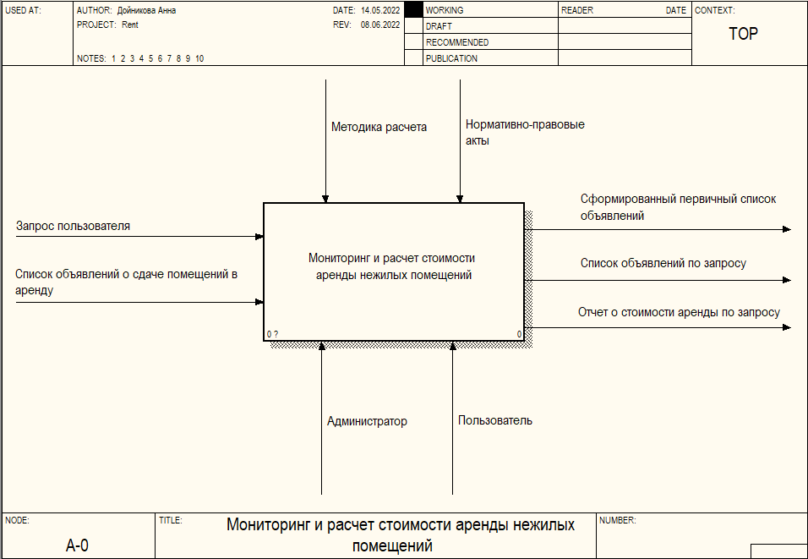
Рисунок 1.1 – Контекстная диаграмма системы мониторинга и расчета стоимости аренды нежилых помещений

1.3 Сравнительный анализ программных средств в данной предметной области

Если есть
Свести в таблицу
Таблица 1.1 – Сравнительная характеристика аналогичных систем
Критерии сравнения | Наименование сервиса
Критерии сравнения | IRN.RU | PLANETCALC | magnitogorsk.ru
Тип приложения:  - Web-сервис;  - Мобильное приложение;  - Десктопное приложение. | +  -  - | +  -  - | +  -  -
Зависимость от Интернета | + | + | +
Интуитивно понятный интерфейс | + | + | +
Функциональные возможности:  - Просмотр информации о методике, критериях и формуле;  - Просмотр списка объявлений из базы;  - Расчёт арендной платы. | -  +  + | -  -  + | +  -  +
Учёт множества критериев при расчете | + | - | +
Соответствие текущим нормам и правилам | + | - | +
Ориентированность на арендаторов | + | + | -
Ориентированность на арендодателей | + | - | +

1.4 Постановка задачи

2 Проектирование программного модуля своя

На этапе проектирования определяется архитектура, компоненты, интерфейсы и другие характеристики системы и её частей. Данный этап является частью стадии определения системы, выходные данные, извлеченные из этой стадии, являются входными данными для стадии реализации. Проектирование системы направлено на представление системы, соответствующее предусмотренной цели.
При проектировании системы используется совместимый с разными языками программирования и процессами разработки унифицированный язык моделирования – UML [7].

2.1 Проектирование информационной модели предметной области

Диаграмма прецедентов системы мониторинга и расчета арендной платы нежилых помещений

Таблица 2.1 – Типичный ход событий для пользователя
Действия пользователя | Отклик системы
Просмотр списка объявлений из базы | Вывод списка имеющихся в базе объявлений
Ввод требований к помещению для расчета стоимости аренды | Проверка введенных данных и вывод результатов расчета
Ввод требований к помещению для поиска объявлений | Проверка введенных данных и вывод списка объявлений

Результат построения диаграммы последовательности представлен на рисунке 2.3.

Для более детального рассмотрения разных аспектов системы используется диаграмма деятельности (активности).
Диаграмма классов
Здесь проектирование обсудим

2.2 Проектирование пользовательского интерфейса

2.3 Проектирование базы данных

2.4 Архитектура программного средства

Под архитектурой ПО подразумевается структура, на основе которой происходит разработка приложения, которая определяет то, как взаимодействуют между собой компоненты всей системы. Очень важно тщательно продумать архитектуру, и эта задача давно является актуальной, поэтому к настоящему времени разработчиками было решено множество задач в процессе создания хорошей архитектуры, и, поскольку задачи могли повторяться, было придумано множество архитектурных шаблонов – придуманных шаблонных способов решения каких-либо задач, связанных с проектированием ПО [11].
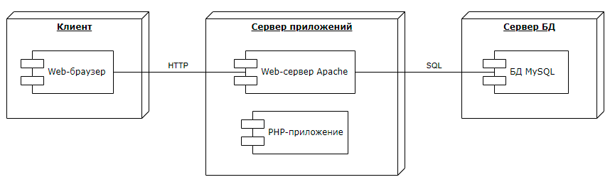
Рисунок 2.19 – Диаграмма развертывания приложения
Можно патерны

3 Реализация программного модуля

3.1 Обоснование и выбор средств реализации приложения

Реализация клиентской части
Реализация серверной части
Реализация базы данных

3.2 Процесс разработки приложения

3.3 Контрольный пример работы приложения

ЗАКЛЮЧЕНИЕ

В ходе выполнения выпускной квалификационной работы были решены следующие задачи:
- Проведен анализ нормативно-правовой базы, регламентирующей аспекты определения стоимости аренды нежилых помещений.
- Проведен анализ потребности в автоматизации мониторинга и расчета стоимости аренды нежилых помещений.
- Проанализирована предметная область с применением функционального моделирования.
- Определена структура системы и необходимый функционал на основе построенной контекстной диаграммы.
- Спроектировано web-приложение с использованием диаграммы прецедентов, последовательности, диаграмм деятельности, а также диаграммы развертывания.
- Реализовано web-приложение для мониторинга и расчета стоимости аренды нежилых помещений.
Приложение имеет следующий функционал для пользователей:
- Указание необходимых критериев и исходных данных для поиска помещения.
- Просмотр справочной информации об используемой методике расчета, формуле и критериях.
- Расчет предполагаемой стоимости арендной платы за помещение по заданным параметрам.
- Просмотр найденных в Интернете объявлений о сдаче помещений в аренду по заданным параметрам с учетом и без учета рассчитанной по методике арендной платы.
- Просмотр всех имеющихся в базе системы объявлений о сдаче помещений в аренду.
Функционал для администраторов системы:
- Авторизация в системе.
- Просмотр и редактирование списка объявлений в базе.
- Просмотр и редактирование списка критериев.
В будущем программа может быть модифицирована посредством добавления возможности расчёта арендной платы для жилых помещений и реализации возможности автоматического мониторинга помещений с определённой периодичностью.

СПИСОК ИСПОЛЬЗОВАННЫХ ИСТОЧНИКОВ

- ГК РФ Глава 34. Аренда: [сайт]. – URL: http://www.consultant.ru/document/cons_doc_LAW_9027/cac65a05697011caaa0eff7d476d867137f1f92a/ (дата обращения: 10.02.2022). Текст. Изображение: электронные.
- Витрянский В. Отдельные виды договора аренды. (Комментарий ГК РФ). – Текст: непосредственный // Хозяйство и право. – 1996. – No 3 – 8 с.
- Статья 650 ГК РФ. Договор аренды здания или сооружения. [сайт]. – URL: https://gkodeksrf.ru/ch-2/rzd-4/gl-34/prg-4/st-650-gk-rf (дата обращения: 12.02.2022). Текст. Изображение: электронные.
- В помощь предпринимателю – арендная плата за нежилое помещение. Виды и пример расчета: [сайт]. – URL: https://svoe.guru/nezhilaya-sobstvennost/nezhiloe-pomeshhenie/arenda-nezhiloe-pomeshhenie/obshhaya-informatsiya-i-nyuansy.html#metodika-rascheta?utm_source=table_of_content (дата обращения: 12.02.2022). Текст. Изображение: электронные.
- . должно быть 25 источников, 2 из которых на английском

ПРИЛОЖЕНИЕ А
код
<?php require_once("include/controllers/header_controller.php"); ?>
<header class="header">
<div class="container">
<a href="/" class="logo" title="На главную">
<img src="images/logo.png" alt="Logo">
RentHelper
</a>
<div class="header-right">
<div class="top-menu">
<nav class="menu__nav">
<a href="/" class="menu__nav-link">Главная</a>
<a href="/calculator.php" class="menu__nav-link">Калькулятор</a>
<a href="/buildings.php" class="menu__nav-link">Помещения</a>
<a href="/about.php" class="menu__nav-link">Методика</a>
<button class="top-menu__button">
<span><?php UserBlock($isUser, $user) ?></span>
</button>
<div class="user_block_name"></div>
<div class="hidden_user_block">
</nav>
</div>
</div>
</div>
</div>
</header>

